[COMMUNITY] இல், விரும்பும் வரை பரிமாற்றம் செய்து கொள்ளுங்கள்
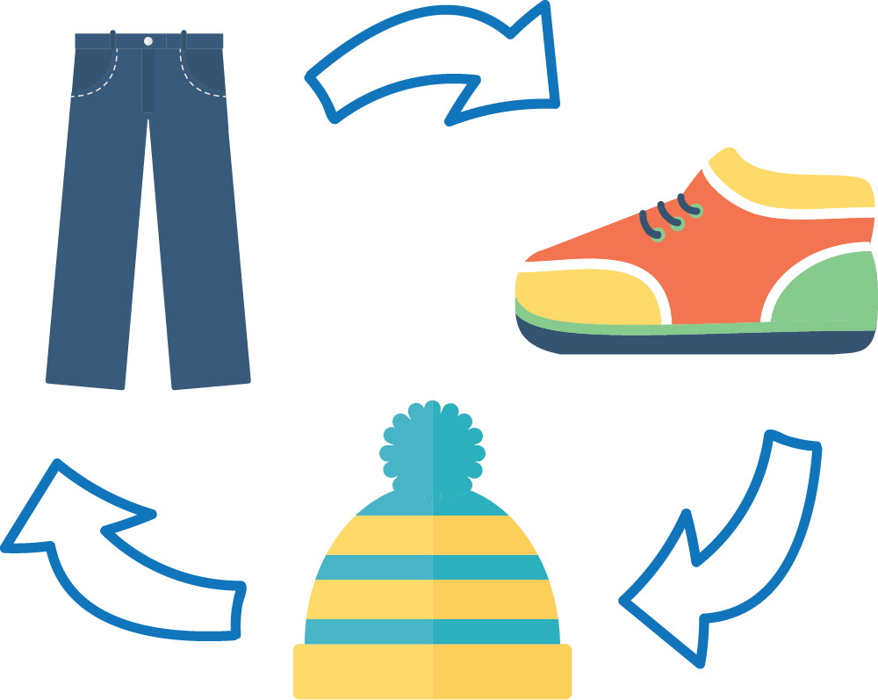
வட அமெரிக்கர்கள் ஒவ்வொரு ஆண்டும் 10 மில்லியன் மெட்ரிக் டன்களுக்கும் அதிகமான துணிகளை நிலப்பரப்புகளுக்கு அனுப்புகிறார்கள் என்பது உங்களுக்குத் தெரியுமா, அவற்றில் 95% மீண்டும் பயன்படுத்தப்படலாம் அல்லது மறுசுழற்சி செய்யப்படலாம். நமது ஆடைகளின் பயனுள்ள வாழ்க்கையை நம்மால் முடிந்தவரை நீட்டிப்போம்!

ஒரு தாக்கத்தை ஏற்படுத்தும் வகையில், [ENTER BUILDING, COMMUNITY, ORGANIZATION NAME] ஆனது [WASTE REDUCTION WEEK IN CANADA OR OTHER EVENT] ஐ முன்னிட்டு ஒரு ஆடை பரிமாற்ற விழாவுக்கு ஏற்பாடு செய்யும்.
புதிய மற்றும் தனித்துவமான உருப்படிகளை, குறைந்த விலையிலோ அல்லது இலவசமாகவோ வாங்க ஆடை பரிமாற்றங்கள் ஒரு அருமையான வழியாகும். மேலும், உங்கள் சமூகத்தில் நீங்கள் பார்த்திருக்கக்கூடிய, ஆனால் ஒருபோதும் பேசியிராத நபர்களைச் சந்திக்கவும் இது ஒரு வாய்ப்பாகும். மிக முக்கியமாக, இப்பரிமாற்றங்கள், உடைகள் மற்றும் பொருட்களின் வாழ்க்கைச் சுழற்சியை நீட்டிக்கின்றன என்பதுடன் புதிய பொருட்களை உருவாக்குவது அல்லது பயன்படுத்தியவற்றை தூக்கியெறிவது ஆகியவற்றின் விளைவாக ஏற்படும் சுற்றுச்சூழல் பாதிப்புகளைக் குறைக்கின்றன. ஆகவே தான் [Community] நமது சொந்த பரிமாற்ற விழாவுக்கு ஏற்பாடு செய்கிறது!

குறைவாகப் பயன்படுத்தப்பட்ட ஆடை, ஆபரணங்கள் அல்லது சிறிய பொருட்களை, மீண்டும் பயன்படுத்தக்கூடிய பை அல்லது பெட்டியில் வைத்து, [SPECIFIC LOCATION DETAILS]க்கு [TIME] நேரத்தில் [DATE] தேதியில் கொண்டு வாருங்கள். ஏற்றுக்கொள்ளப்படும் ஒவ்வொரு பொருளுக்கும், ‘உங்களுக்கு புதிதான’ ஒரு பொருளுக்கு மாற்றிக் கொள்வதற்காக உங்களுக்கு ஒரு டிக்கெட் வழங்கப்படும்.

நீங்கள் என்ன கொண்டு வரலாம்?
ஏற்றுக்கொள்ளக்கூடிய பொருள் | ஏற்றுக்கொள்ள முடியாத பொருள்
- ஆடைகள்  - அணிகலன்கள்: தொப்பிகள், கையுறைகள், ஸ்கார்ப், டைகள், பர்ஸ்கள், வாலெட்டுகள், பேக்பாக், பைகள், நகைகள், கைக்கடிகாரங்கள்  - இதர சிறிய பொருட்கள்: புத்தகங்கள், பொம்மைகள், விளையாட்டுகள், புதிர்கள், அடைத்த விலங்கு பொம்மைகள், பானைகள், சட்டிகள், பாத்திரங்கள், குவளைகள், பரிமாறும் பாத்திரங்கள், கரண்டிகள்-ஸ்பூன்கள், கண்ணாடி பொருட்கள், வெள்ளிப் பொருட்கள், ஸ்டெம்வேர், நகைகள், கைவினைப்பொருட்கள், குவளைகள், மெழுகுவர்த்திகள், படச்சட்டங்கள், கூடைகள், ஆபரணங்கள், கை கருவிகள், ஊடகம், சிறிய தளபாடங்கள், சிறிய உபகரணங்கள் | - பிற ஜவுளி மற்றும் ஆபரணங்கள்: படுக்கை/குளியல் துண்டுகள், விரிப்புகள், போர்வைகள், தலையணைகள், திரைச்சீலைகள், மேஜை துணி, நகைகள், சிகை ஆபரணங்கள்  - இதர பெரிய பொருட்கள்: பெரிய உபகரணங்கள், பெரிய தளபாடங்கள்

ஒன்ராறியோவின் மறுசுழற்சி கவுன்சில் உருவாக்கிய வளமான Swap It Toolkit பயன்படுத்தி இந்த பரிமாற்ற நிகழ்வு ஏற்பாடு செய்யப்பட்டுள்ளது.
உங்களை அங்கே காண ஆவலுடன் காத்திருக்கிறோம்! மேலும் தகவலுக்கு, தயவுசெய்து [YOUR WEBSITE IF APPLICABLE] ஜக் காணவும், அல்லது தயங்காமல் என்னை தொடர்பு கொள்ளளவும்.
உங்கள் உண்மையுள்ள,
[ORGANIZER CONTACT INFO]

